不忘初心，牢记使命——学校党政主要领导宣讲党的十九大精神

2017-11-24 18:30:46

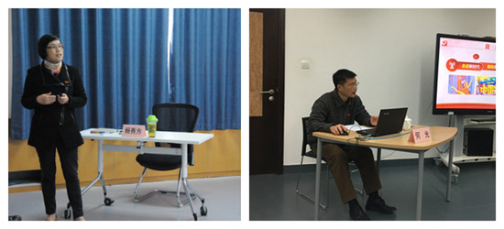

为宣传贯彻党的十九大精神，推动广大党员深入学习党的十九大内容，准确把握党的十九大精神的思想精髓和核心要义。学校积极响应上海城建学院党委的号召，在学校四个基层党支部开展学校党政主要领导宣讲党的十九大精神党课学习活动。

11月23日上午，校长杨秀方、党委副书记（主持工作）何光分别在综合楼403室及实训2区多功能实训室作了题为“不忘初心，牢记使命---为实现中华民族伟大复兴的中国梦不懈奋斗”的报告，为全体党员宣讲党的十九大精神。

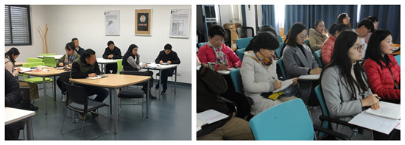

报告首先传达了上海城建职业学院褚敏书记对党的十九大精神宣讲的重要指示，把十九大报告的核心思想和精神内涵第一时间传输给学校的广大教职工。两位宣讲人介绍了党的十九大召开的主题、会议议程及报告的主要内容，明确了党的十九大会议的重要意义。从走进新时代、凝练新思想、描绘新蓝图三个层面进行深入细致的解读，在回顾过去五年取得的历史性成就的基础上，分析了中国共产党人对社会主义建设道路的艰辛探索，表明现在中国特色社会主义已进入新时代，这是我国发展新的历史方位，是党的十九大做出的重大判断。

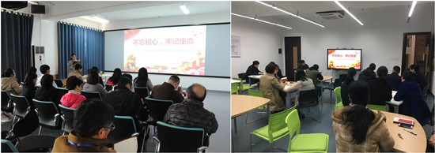

报告指出，习近平新时代中国特色社会主义思想是马克思主义中国化的最新成果，是中国共产党人新时代最大的理论创新，是中国共产党十八大以来这五年最大的收获，两位宣讲人充分肯定了习近平新时代中国特色社会主义思想的历史地位和丰富内涵。其中的“八个明确”、“十四个坚持”分别回答了“要坚持和发展什么样的中国特色社会主义”和“怎样坚持和发展中国特色社会主义”的问题。

在描绘新蓝图的论述中，两位细致深入地探讨了新时代中国特色社会主义的战略安排和行动纲领，使党员同志清晰地了解党的发展目标和发展战略。同时，他们还指出党的十九大首次把党的政治建设纳入党的建设总体布局，我们要坚定不移地全面从严治党，不断提高党的执政能力和领导水平。

此外，两位领导结合实际案例，深入浅出、绘声绘色地为党员们描述了“城市建设”、“上海发展愿景”及“教育强国”等宏伟新蓝图，并寄希望于身肩历史责任和重担的青年教师，要把学习作为首要任务，勇挑重担，为学校的建设添砖加瓦。

本次宣讲有深度、有高度、有准度、有温度，使在座的党员同志深受启发、教育和鼓舞，对引导党员同志系统领会并准确把握党的十九大精神起到了重要的指导和引领作用。党员纷纷表示通过此次党政主要领导对十九大精神的宣讲学习，真正的领悟到党的十九大精神的实质精髓，各基层党支部将以强烈的政治责任、昂扬向上的精神状态，积极贯彻落实党的十九大精神，确保把党的十九大精神融会到思想中、体现到行动中、贯彻到工作中，凝神聚力开创学校建设发展新局面。